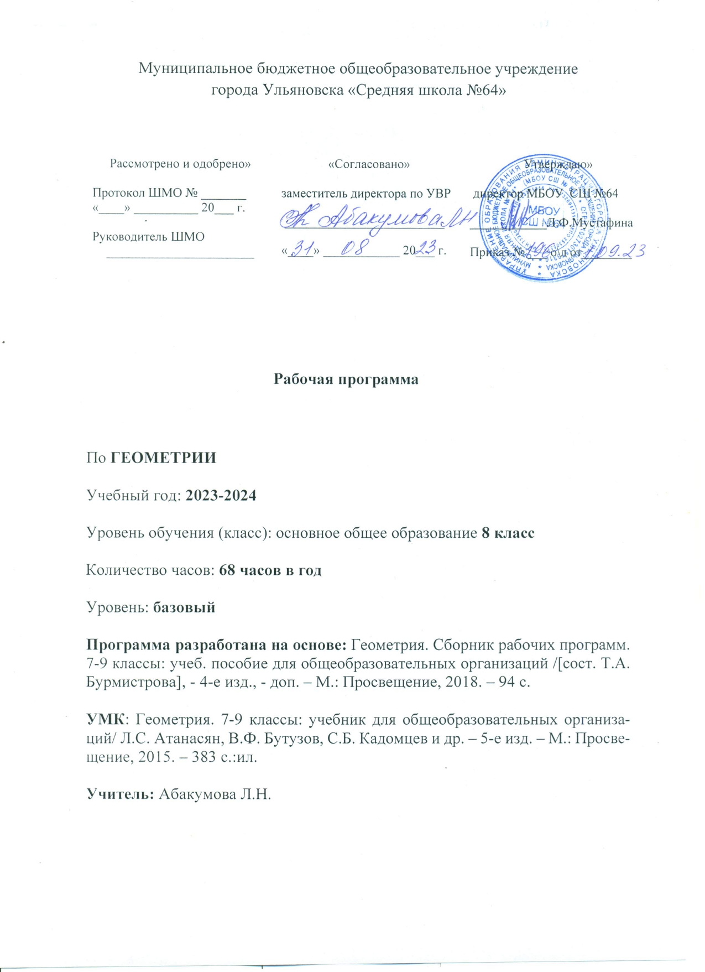

**Планируемые результаты изучения учебного предмета**

Программа позволяет добиваться следующих результатов освоения образовательной программы основного общего об­разования.

***Личностные:***

Личностные результаты освоения программы учебного предмета «Математика» характеризуются:

Патриотическое воспитание:

проявлением интереса к прошлому и настоящему российской математики, ценностным отношением к достижениям российских математиков и российской математической школы, к использованию этих достижений в других науках и прикладных ьсферах.

Гражданское и духовно-нравственное воспитание:

готовностью к выполнению обязанностей гражданина и реализации его прав, представлением о математических основах функционирования различных структур, явлений, процедур гражданского общества (выборы, опросы и пр.); готовностью к обсуждению этических проблем, связанных с практическим применением достижений науки, осознанием важности морально-этических принципов в деятельности учёного.

Трудовое воспитание:

установкой на активное участие в решении практических задач математической направленности, осознанием важности математического образования на протяжении всей жизни для успешной профессиональной деятельности и развитием необходимых умений; осознанным выбором и построением индивидуальной траектории образования и жизненных планов с учётом личных интересов и общественных потребностей.

Эстетическое воспитание:

способностью к эмоциональному и эстетическому восприятию математических объектов, задач, решений, рассуждений; умению видеть математические закономерности в искусстве.

Ценности научного познания:

ориентацией в деятельности на современную систему научных представлений об основных закономерностях развития человека, природы и общества, пониманием математической науки как сферы человеческой деятельности, этапов её развития и значимости для развития цивилизации; овладением языком математики и математической культурой как средством познания мира; овладением простейшими навыками исследовательской деятельности.

Физическое воспитание, формирование культуры здоровья и эмоционального благополучия:

готовностью применять математические знания в интересах своего здоровья, ведения здорового образа жизни (здоровое питание, сбалансированный режим занятий и отдыха, регулярная физическая активность); сформированностью навыка рефлексии, признанием своего права на ошибку и такого же права другого человека.

Экологическое воспитание:

ориентацией на применение математических знаний для решения задач в области сохранности окружающей среды, планирования поступков и оценки их возможных последствий для окружающей среды; осознанием глобального характера экологических проблем и путей их решения.

Личностные результаты, обеспечивающие адаптацию обучающегося к из-

меняющимся условиям социальной и природной среды:

готовностью к действиям в условиях неопределённости, повышению уровня своей компетентности через практическую деятельность, в том числе умение учиться у других людей, приобретать в совместной деятельности новые знания, навыки и компетенции из опыта других; необходимостью в формировании новых знаний, в том числе формулировать идеи, понятия, гипотезы об объектах и явлениях, в том числе ранее не известных, осознавать дефициты собственных знаний и компетентностей, планировать своё развитие; способностью осознавать стрессовую ситуацию, воспринимать стрессовую ситуацию как вызов, требующий контрмер, корректировать принимаемые решения и действия, формулировать и оценивать риски и последствия, формировать опыт.

***Метапредметные:***

Метапредметные результаты освоения программы учебного предмета «Математика» характеризуются овладением универсальными познавательными действиями, универсальными коммуникативными действиями и универсальными регулятивными действиями.

1) Универсальные познавательные действия обеспечивают формирование базовых когнитивных процессов обучающихся (освоение методов познания окружающего мира; применение логических, исследовательских операций, умений работать с информацией).

Базовые логические действия:

- выявлять и характеризовать существенные признаки математических объектов, понятий, отношений между понятиями; формулировать определения понятий; устанавливать существенный признак классификации, основания для обобщения и сравнения, критерии проводимого анализа;

- воспринимать, формулировать и преобразовывать суждения: утвердительные и отрицательные, единичные, частные и общие; условные;

- выявлять математические закономерности, взаимосвязи и противоречия в фактах, данных, наблюдениях и утверждениях; предлагать критерии для выявления закономерностей и противоречий;

- делать выводы с использованием законов логики, дедуктивных и индуктивных умозаключений, умозаключений по аналогии;

- разбирать доказательства математических утверждений (прямые и от противного), проводить самостоятельно несложные доказательства математических фактов, выстраивать аргументацию, приводить примеры и контрпримеры; обосновывать собственные рассуждения;

- выбирать способ решения учебной задачи (сравнивать несколько вариантов решения, выбирать наиболее подходящий с учётом самостоятельно выделенных критериев).

Базовые исследовательские действия:

- использовать вопросы как исследовательский инструмент познания; формулировать вопросы, фиксирующие противоречие, проблему, самостоятельно устанавливать искомое и данное, формировать гипотезу, аргументировать свою позицию, мнение проводить по самостоятельно составленному плану несложный эксперимент, небольшое исследование по установлению особенностей математического объекта, зависимостей объектов между собой;

- самостоятельно формулировать обобщения и выводы по результатам проведённого наблюдения, исследования, оценивать достоверность полученных результатов, выводов и обобщений;

- прогнозировать возможное развитие процесса, а также выдвигать предположения о его развитии в новых условиях.

Работа с информацией:

- выявлять недостаточность и избыточность информации, данных, необходимых для решения задачи;

-выбирать, анализировать, систематизировать и интерпретировать информацию различных видов и форм представления;

- выбирать форму представления информации и иллюстрировать решаемые задачи схемами, диаграммами, иной графикой и их комбинациями;

- оценивать надёжность информации по критериям, предложенным учителем или сформулированным самостоятельно.

2) Универсальные коммуникативные действия обеспечивают сформированность социальных навыков обучающихся.

Общение:

- воспринимать и формулировать суждения в соответствии с условиями и целями общения; ясно, точно, грамотно выражать свою точку зрения в устных и письменных текстах, давать пояснения по ходу решения задачи, комментировать полученный результат;

- в ходе обсуждения задавать вопросы по существу обсуждаемой темы, проблемы, решаемой задачи, высказывать идеи, нацеленные на поиск решения; сопоставлять свои суждения с суждениями других участников диалога, обнаруживать различие и сходство позиций; в корректной форме формулировать разногласия, свои возражения;

- представлять результаты решения задачи, эксперимента, исследования, проекта; самостоятельно выбирать формат выступления с учётом задач презентации и особенностей аудитории.

Сотрудничество:

- понимать и использовать преимущества командной и индивидуальной работы при решении учебных математических задач; принимать цель совместной деятельности, планировать организацию совместной работы, распределять виды работ, договариваться, обсуждать процесс и результат работы; обобщать мнения нескольких людей;

- участвовать в групповых формах работы (обсуждения, обмен мнениями, мозговые штурмы и др.); выполнять свою часть работы и координировать свои действия с другими членами команды; оценивать качество своего вклада в общий продукт по критериям, сформулированным участниками взаимодействия.

3) Универсальные регулятивные действия обеспечивают формирование смысловых установок и жизненных навыков личности.

Самоорганизация:

- самостоятельно составлять план, алгоритм решения задачи (или его часть), выбирать способ решения с учётом имеющихся ресурсов и собственных возможностей, аргументировать и корректировать варианты решений с учётом новой информации.

Самоконтроль:

- владеть способами самопроверки, самоконтроля процесса и результата решения математической задачи;

- предвидеть трудности, которые могут возникнуть при решении задачи, вносить коррективы в деятельность на основе новых обстоятельств, найденных ошибок, выявленных трудностей;

- оценивать соответствие результата деятельности поставленной цели и условиям, объяснять причины достижения или недостижения цели, находить ошибку, давать оценку приобретённому опыту.

***Предметные:***

- Распознавать основные виды четырёхугольников, их элементы, пользоваться их свойствами при решении геометрических задач.

- Применять свойства точки пересечения медиан треугольника (центра масс) в решении задач.

- Владеть понятием средней линии треугольника и трапеции, применять их свойства при решении геометрических задач. Пользоваться теоремой Фалеса и теоремой о пропорциональных отрезках, применять их для решения практических задач.

- Применять признаки подобия треугольников в решении геометрических задач.

- Пользоваться теоремой Пифагора для решения геометрических и практических задач. Строить математическую модель в практических задачах, самостоятельно делать чертёж и находить соответствующие длины.

- Владеть понятиями синуса, косинуса и тангенса острого угла прямоугольного треугольника. Пользоваться этими понятиями для решения практических задач.

- Вычислять (различными способами) площадь треугольника и площади многоугольных фигур (пользуясь, где необходимо, калькулятором). Применять полученные умения в практических задачах.

- Владеть понятиями вписанного и центрального угла, использовать теоремы о вписанных углах, углах между хордами (секущими) и угле между касательной и хордой при решении геометрических задач.

- Владеть понятием описанного четырёхугольника, применять свойства описанного четырёхугольника при решении задач Применять полученные знания на практике — строить математические модели для задач реальной жизни и проводить соответствующие вычисления с применением подобия и тригонометрии (пользуясь, где необходимо, калькулятором).

**Содержание учебного предмета**

Четырёхугольники. Параллелограмм, его признаки и свойства. Частные случаи параллелограммов (прямоугольник, ромб, квадрат), их признаки и свойства. Трапеция, равнобокая трапеция, её свойства и признаки. Прямоугольная трапеция.

Метод удвоения медианы. Центральная симметрия.

Теорема Фалеса и теорема о пропорциональных отрезках. Средние линии треугольника и трапеции. Центр масс треугольника.

Подобие треугольников, коэффициент подобия. Признаки подобия треугольников. Применение подобия при решении практических задач.

Свойства площадей геометрических фигур. Формулы для площади треугольника, параллелограмма, ромба и трапеции. Отношение площадей подобных фигур.

Вычисление площадей треугольников и многоугольников на клетчатой бумаге.

Теорема Пифагора. Применение теоремы Пифагора при решении практических задач.

Синус, косинус, тангенс острого угла прямоугольного треугольника. Основное тригонометрическое тождество. Тригонометрические функции углов в 30, 45 и 60 градусов.

Вписанные и центральные углы, угол между касательной и хордой. Углы между хордами и секущими. Вписанные и описанные четырёхугольники. Взаимное расположение двух окружностей. Касание окружностей. Общие касательные к двум окружностям.

**Тематическое планирование.**

|  |  |  |
| --- | --- | --- |
| **№** | **Название раздела** | **Кол-во часов** |
|  | Четырехугольники | 14 |
|  | Площадь | 14 |
|  | Подобные треугольники | 19 |
|  | Окружность | 17 |
|  | Итоговое повторение | 4 |
|  | **ИТОГО** | **68** |

**Календарно-тематическое планирование**

|  |  |  |  |  |
| --- | --- | --- | --- | --- |
| **№** | **Кол-во часов** | **Название раздела. Тема урока.** | **Дата** | |
| **План** | **Факт** |
| **Четырехугольники** | | | | |
|  | 2 | Многоугольники | 1.09 |  |
|  | 5.09 |  |
|  | 6 | Параллелограмм и трапеция | 8.09 |  |
|  | 12.09 |  |
|  | 15.09 |  |
|  | 19.09 |  |
|  | 22.09 |  |
|  | 26.09 |  |
|  | 5 | Прямоугольник, ромб, квадрат | 29.09 |  |
|  | 3.10 |  |
|  | 6.10 |  |
|  | 17.10 |  |
|  | 20.10 |  |
|  | 1 | **Контрольная работа №1 «Четырехугольники»** | 24.10 |  |
| **Площадь** | | | | |
|  | 2 | Площадь многоугольника | 27.10 |  |
|  | 31.10 |  |
|  | 7 | Площадь параллелограмма, треугольника, трапеции | 3.11 |  |
|  | 7.11 |  |
|  | 10.11 |  |
|  | 14.11 |  |
|  | 17.11 |  |
|  | 28.11 |  |
|  | 1.12 |  |
|  | 4 | Теорема Пифагора | 4.12 |  |
|  | 8.12 |  |
|  | 12.12 |  |
|  | 15.12 |  |
|  | 1 | **Контрольная работа №2 «Площадь»** | 19.12 |  |
| **Подобные треугольники** | | | | |
|  | 2 | Определение подобных треугольников | 22.12 |  |
|  | 26.12 |  |
|  | 5 | Признаки подобия треугольников | 29.12 |  |
|  | 9.01 |  |
|  | 12.01 |  |
|  | 16.01 |  |
|  | 19.01 |  |
|  | 1 | Контрольная работа №3 «Подобие треугольников» | **23.01** |  |
|  | 6 | Применение подобия к доказательству теорем и решению задач | 26.01 |  |
|  | 30.01 |  |
|  | 2.02 |  |
|  | 6.02 |  |
|  | 9.02 |  |
|  | 13.02 |  |
|  | 4 | Соотношение между сторонами и углами прямоугольного треугольника | 16.02 |  |
|  | 27.02 |  |
|  | 1.03 |  |
|  | 5.03 |  |
|  | 1 | Контрольная работа №4 «Соотношение между сторонами и углами прямоугольного треугольника» | 12.03 |  |
| **Окружность** | | | | |
|  | 3 | Касательная к окружности | 15.03 |  |
|  | 19.03 |  |
|  | 22.03 |  |
|  | 4 | Центральные и вписанные углы | 26.03 |  |
|  | 29.03 |  |
|  | 2.04 |  |
|  | 5.04 |  |
|  | 3 | Четыре замечательные точки треугольника | 16.04 |  |
|  | 19.04 |  |
|  | 23.04 |  |
|  | 6 | Вписанные и описанные окружности | 26.04 |  |
|  | 30.04 |  |
|  | 3.05 |  |
|  | 7.05 |  |
|  | 10.05 |  |
|  | 14.05 |  |
|  | 1 | Контрольная работа №5 «Окружность» | 17.05 |  |
| **Итоговое повторение** | | | | |
|  | 1 | Итоговое повторение | 21.05 |  |
|  | 1 | Итоговое повторение | 24.05 |  |
|  | 1 | Итоговое повторение |  |  |
|  | 1 | Итоговое повторение |  |  |